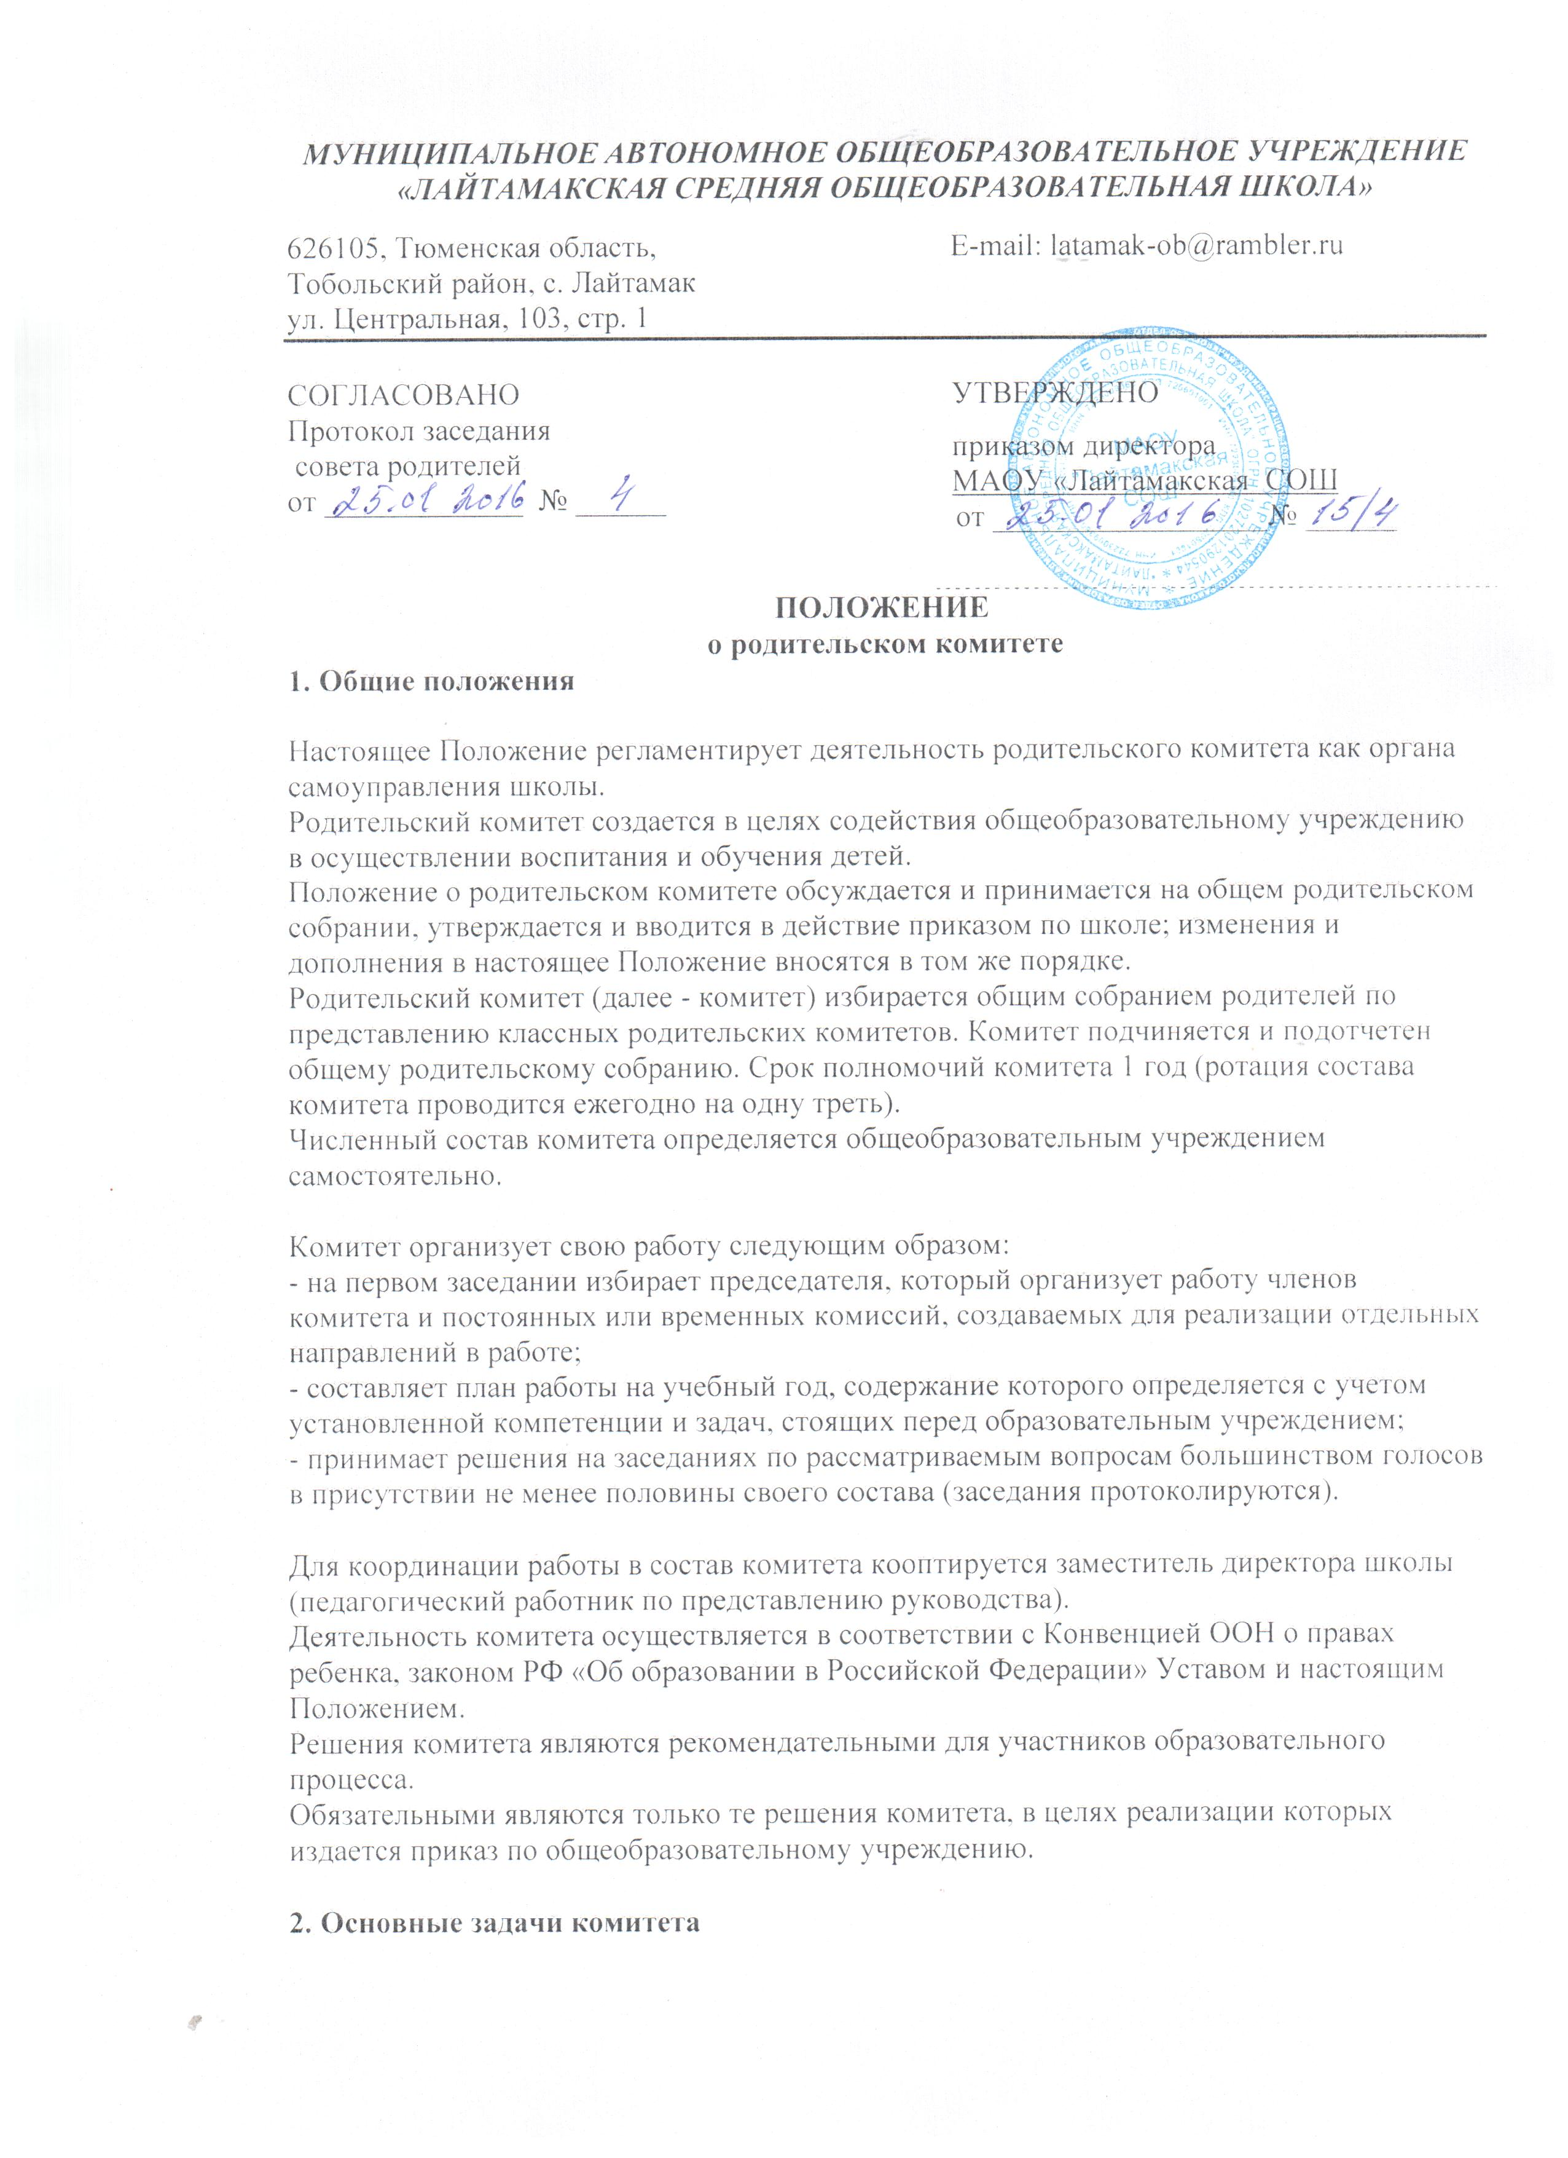
2.1. Содействие руководству школы:
- в совершенствовании условий для осуществления образовательного процесса, охраны жизни и здоровья обучающихся, свободного развития личности;
- в защите законных прав и интересов обучающихся, в т. ч. социально незащищенных;
- в организации и проведении общих внеклассных мероприятий.
2.2. Организация работы с родителями (законными представителями) обучающихся школы по разъяснению их прав и обязанностей, значения всестороннего воспитания ребенка в семье.
2.3. Установление единства воспитательного влияния на детей педагогическим коллективом общеобразовательного учреждения и семьей.
2.4. Привлечение родительской общественности к активному участию в жизни школы, к организации педагогической пропаганды среди родителей и общественности.
2.5. Оказание непосредственной помощи руководству в укреплении материально-технической базы школы.
3. Функции родительского комитета
3.1. Содействует обеспечению оптимальных условий для организации образовательного процесса (оказывает помощь, в частности, в приобретении учебников, подготовке наглядных методических пособий).
3.2. Координирует деятельность классных родительских комитетов.
3.3. Проводит разъяснительную и консультативную работу среди родителей (законных представителей) обучающихся об их правах и обязанностях.
3.4. Оказывает содействие в проведении общих внеклассных мероприятий.
3.5. Участвует в подготовке школы к новому учебному году.
3.6. Совместно с руководством школы контролирует организацию качественного питания обучающихся и их медицинского обслуживания.
3.7. Оказывает помощь руководству школы в организации и проведении общих родительских собраний.
3.8. Рассматривает обращения в свой адрес, а также обращения по вопросам, отнесенным настоящим Положением к компетенции комитета, по поручению директора школы.
3.9. Обсуждает локальные акты общеобразовательного учреждения по вопросам, входящим в компетенцию комитета.
3.10. Принимает участие в организации безопасных условий осуществления образовательного процесса, выполнения санитарно-гигиенических правил и норм.
3.11. Организует и проводит собрания, доклады, лекции для родителей, беседы (круглые столы) по вопросам семейного воспитания детей.
3.12. Взаимодействует с общественными организациями по вопросам пропаганды школьных традиций, уклада школьной жизни.
3.13. Взаимодействует с педагогическим коллективом школы по вопросам профилактики правонарушений, безнадзорности и беспризорности среди несовершеннолетних обучающихся.
3.14. Взаимодействует с другими органами самоуправления школы по вопросам проведения общих внеклассных мероприятий и другим, относящимся к компетенции комитета.
3.15. Осуществляет мероприятия по укреплению хозяйственной и учебно-материальной базы школы, её благоустройству и созданию в ней оптимальных условий для пребывания детей в учебных кабинетах и группах продленного дня.
4. Права родительского комитета
4.1. Вносить предложения руководству и органам самоуправления школы по совершенствованию управления, получать информацию о результатах их рассмотрения.
4.2. Обращаться за разъяснениями в учреждения и организации по вопросам воспитания детей.
4.3. Заслушивать и получать информацию от руководства школы, других органов управления о результатах образовательного процесса, о воспитании обучающихся.
4.4. Вызывать на свои заседания родителей (законных представителей) обучающихся по представлению (решению) классного родительского комитета, исчерпавшего возможности педагогического воздействия.
4.5. Принимать участие в обсуждении локальных актов школы в части установления прав обучающихся.
4.6. Давать разъяснения и принимать меры по рассматриваемым обращениям родителей (законных представителей) обучающихся, председателей классных родительских комитетов по вопросам охраны жизни и здоровья обучающихся, соблюдению их прав.
4.7. Выносить общественное порицание родителям, уклоняющимся от воспитания детей в семье.
4.8. Поощрять родителей (законных представителей) обучающихся за активную работу в комитете, оказание помощи в проведении общих внеклассных мероприятий, за укрепление материально-технической базы образовательного процесса.
4.9. Организовывать постоянные или временные комиссии под руководством членов комитета для исполнения своих функций на более высоком уровне.
4.10. Разрабатывать и принимать локальные акты в рамках установленной компетенции (решения заседаний комитета о классных родительских комитетах, о комиссиях комитета).
4.11. Председатель комитета может присутствовать (с последующим информированием комитета) на заседаниях педагогического совета, других органов самоуправления по вопросам соблюдения Устава, дисциплины, соблюдения прав обучающихся.
4.12. Принимать участие в решении вопросов по оказанию материальной помощи социально незащищенным обучающимся.
5. Ответственность родительского комитета
Комитет отвечает за:
5.1. Выполнение плана работы.
5.2. Выполнение решений, реализацию рекомендаций.
5.3. Установление взаимопонимания и взаимодействия между руководством школы, педагогическими работниками и родителями (законными представителями) обучающихся в вопросах семейного и общественного воспитания.
5.4. Качественное принятие решений в соответствии с действующим законодательством.
5.5. Бездействие отдельных членов комитета или всего комитета.
Члены комитета, не принимающие участия в его работе, по представлению председателя могут быть отозваны избирателями (общим родительским собранием).
6. Делопроизводство родительского комитета
6.1. Комитет ведет протоколы своих заседаний и общих родительских собраний в соответствии с Инструкцией о ведении делопроизводства общеобразовательного учреждения.
6.2. Планы, отчеты о проделанной работе, протоколы заседаний хранятся в канцелярии общеобразовательного учреждения. Срок хранения не более трех лет.
6.3. Ответственность за делопроизводство в комитете возлагается на председателя или избранного секретаря комитета.

МУНИЦИПАЛЬНОЕ АВТОНОМНОЕ ОБЩЕОБРАЗОВАТЕЛЬНОЕ УЧРЕЖДЕНИЕ
«ЛАЙТАМАКСКАЯ СРЕДНЯЯ ОБЩЕОБРАЗОВАТЕЛЬНАЯ ШКОЛА»

626105, Тюменская область, E-mail: latamak-ob@rambler.ru
Тобольский район, с. Лайтамак
ул. Центральная, 103, стр. 1

Рассмотрено на заседании Утверждаю:
педагогического совета директор МАОУ
Протокол №1от ________г. «Лайтамакая СОШ»
______/М.Х.Биктимиров/
Приказ №___ от __________
ПОЛОЖЕНИЕ
о школьной форме
в МАОУ «Лайтамакаая СОШ»

1.Общие положения
1.1.Данное положение разработано с целью выработки единых требований к школьной одежде обучающихся 1-11 классов.
1.2. Настоящее положение разработано в соответствии с Федеральным законом от 29 декабря 2012 г. № 273-ФЗ «Об образовании в Российской Федерации» (далее – Закон), Постановлением Правительства Тюменской области № 278-п от 05 июля 2013 года, «Об утверждении Порядка установления единых требований к одежде обучающихся в государственных и муниципальных образовательных организациях Тюменской области, реализующих образовательные программы начального общего, основного общего и среднего общего образования», Уставом школы, решением Управляющего совета школы, общешкольного родительского собрания.
1.3.Настоящее Положение является локальным актом школы и обязательно для выполнения сотрудниками, обучающимися и их родителями (лицами их заменяющими).
14.Настоящим Положением устанавливается определение школьной формы как одного из способов создания деловой атмосферы, необходимой для учебных занятий. Форма дисциплинирует человека. Школьная форма помогает почувствовать себя учеником и членом определённого коллектива, даёт возможность ощутить свою причастность именно к этой Школе.
1.5.Контроль за соблюдением учащимися формы одежды обязаны осуществлять все сотрудники школы, относящиеся к административному, педагогическому и учебно-вспомогательному персоналу.
1.6.Школьная форма приобретается родителями в магазинах, либо шьется в соответствии с предложенным описанием.
2.Функции школьной формы
2.1. Обеспечение нормального функционирования всех структурных компонентов учебно–воспитательного процесса на весь учебный период.
2.2. Поддержание общей дисциплины и порядка в школе, согласно Правил внутреннего распорядка для учащихся и Устава школы.
2.3. Устранение различий в одежде детей вне зависимости от материального и социального положения их родителей (законных представителей).
2.4. Удобство и комфортность использования в различные времена года.
2.5. Соответствие гигиеническим требованиям.
3. Основные требования к форме и внешнему виду учащихся
3.1. Стиль одежды - деловой, классический, современный строгий.
3.2. Школьная форма подразделяется на парадную, повседневную и спортивную.
3.2.1. Для учащихся 1-4-х классов (парадная форма):
- Мальчики - белая мужская (мальчиковая) сорочка, жилет, джемпер, брюки черного цвета, туфли, галстук или бабочка по желанию.
- Девочки - белая блуза, юбка или сарафан черного цвета, жилет, туфли, белые банты, колготы светлых тонов.
Для учащихся 1-4-х классов (повседневная форма):
- Мальчики – брюки классические черного или серого цвета , жилет, джемпер, мужская сорочка (рубашка) или трикотажная водолазка, туфли, аккуратная стрижка. Одежда допускается трех цветов: белая, черная, серая.
- Девочки – блуза или трикотажная водолазка ; юбка или сарафан, жилет, пиджак или джемпер, туфли, аккуратная прическа. Одежда допускается трех цветов: белая, черная, серая
3.2.2. Для учащихся 5-11-х классов (парадная форма)
- Юноши – белая мужская сорочка, водолазка белого цвета, жилет, джемпер, пиджак, брюки классического покроя, туфли. Галстуки и бабочки по желанию. Аккуратная стрижка.
- Девушки – однотонная светлая блуза (водолазка) ниже талии, глухо застегнутая или с небольшим декольте; юбка, сарафан ,пиджак, кофта, туфли не на высоком каблуке; аккуратная прическа (уложенные в косу, хвост или пучок) или стрижка.
Для учащихся 5-11-х классов (повседневная форма)
- Юноши –сорочка или водолазка, брюки классического покроя черного или серого цвета, жилет, туфли; аккуратная стрижка. В зимний период во время низкого температурного режима разрешается надевать свитер (по необходимости). Одежда допускается трех цветов: белая, черная, серая
- Девушки - одежда должна быть классического стиля или современного строгого покроя: жилет, юбка, сарафан, блузка, водолазка, туфли не на высоком каблуке. В зимний период во время низкого температурного режима разрешается надевать свитер (по необходимости); аккуратная прическа. Одежда допускается трех цветов: белая, черная, серая
3.2.3. Спортивная форма.
- Для занятий в спортивном зале: спортивный костюм, футболка, спортивное трико (шорты), спортивная обувь с нескользкой подошвой.
- Для занятий на улице: спортивный костюм (шорты), спортивная обувь.
Спортивные костюмы надеваются только для уроков физической культуры и на время проведения спортивных праздников, соревнований.
3.2.4. Для занятий на уроках технологии и занятий общественно-полезным трудом – фартуки, перчатки.
3.3. Школьная форма может быть из различных тканей. Цветовая гамма школьной формы для учащихся 5-11 классов: черная, белая, серая
Все учащиеся 1 - 11 классов должны иметь сменную обувь. Сменная обувь должна быть чистой, выдержанной в деловом стиле.
4.Права и обязанности обучающихся
4.1. Учащийся имеет право выбирать школьную форму в соответствии с предложенными вариантами и обязаны в течение учебного года постоянно носить школьную форму.
4.2. Содержать форму в чистоте, относиться к ней бережно.
4.3. Спортивная форма в дни уроков физической культуры приносится учащимися с собой.
4.4. В дни проведения торжественных линеек, праздников школьники надевают парадную форму.
4.5. Ученик имеет право самостоятельно подбирать рубашки, блузки, аксессуары, к школьному костюму в повседневной жизни.
4.6. Без школьной формы школьники на занятия не допускаются.
4.7. Допускается ношение в холодное время года джемперов, свитеров и пуловеров рекомендуемых цветов.
4.8. Ученики школы обязаны выполнять все пункты данного положения.

5.Обязанности родителей
5.1. Приобрести обучающимся школьную форму, согласно условиям данного Положения до начала учебного года, и делать это по мере необходимости, вплоть до окончания обучающимися школы.
5.2. Контролировать внешний вид учащихся перед выходом в школу в строгом соответствии с требованиями Положения.
5.3. Выполнять все пункты данного Положения.
6.Меры административного воздействия
6.1. Данный локальный акт является приложением к Уставу школы и подлежит обязательному исполнению учащимися и другими работниками школы.
6.2. Несоблюдение обучающимися данного Положения является нарушением Устава школы и Правил поведения для учащихся в школе.
6.3. Классные руководители в течение учебного дня должны поставить в известность родителей о случае явки учащихся без школьной формы и нарушения данного положения.
6. 4. В случае нарушения данного положения администрация школы вправе наложить на учащегося дисциплинарное взыскание в виде
а) замечания;
б) выговора;
в) строгого выговора.

Приложение
Запрещается использовать для ношения в учебное время
следующие варианты одежды и обуви:

- Спортивная одежда (спортивный костюм или его детали), спортивная обувь (в том числе для экстремальных видов спорта и развлечений); одежда для активного отдыха (шорты, толстовки, майки и футболки с символикой и т.п.);
- одежда бельевого, джинсового стиля;
- прозрачные платья, юбки и блузки, в том числе одежда с прозрачными вставками;
- декольтированные платья и блузки (открыт вырез груди, заметно нижнее белье и т.п.); вечерние туалеты; платья, майки и блузки без рукавов (без пиджака или жакета);
- мини-юбки (длина юбки выше 10 см от колена);
- слишком короткие блузки, открывающие часть живота или спины;
- одежда из кожи (кожзаменителя), плащевой ткани;
- сильно облегающие (обтягивающие) фигуру брюки, платья, юбки;
- обувь в стиле "кантри” (казаки); массивная обувь на высокой платформе; вечерние туфли (с бантами, перьями, крупными стразами, яркой вышивкой, из блестящих тканей и т.п.);
- туфли на чрезмерно высоком каблуке. Допустимая высота каблука для девочек не более 5 см (5-9 кл.), не более 7 см (10-11 кл.).
- в одежде и обуви не должны присутствовать очень яркие цвета, блестящие нити и вызывающие экстравагантные детали, привлекающие пристальное внимание.
- Запрещаются экстравагантные стрижки и прически, окрашивание волос в яркие, неестественные оттенки.
- Запрещен декоративный маникюр; декоративный маникюр с дизайном в ярких тонах (рисунки, стразы);
- Запрещены вечерние варианты макияжа с использованием ярких, насыщенных цветов;
- Запрещено использовать в качестве деталей одежды массивные броши, кулоны, кольца, серьги.
- Запрещено ношение пирсинга., а также аксессуаров с символикой асоциальных неформальных молодежных объединений, пропагандирующих психоактивные вещества и противоправное поведение.

